Σ={1, 2, 5}
Q={q0,q1,q2,q3,q4,q5,q6,q7}
A={q7}
q0 = q0

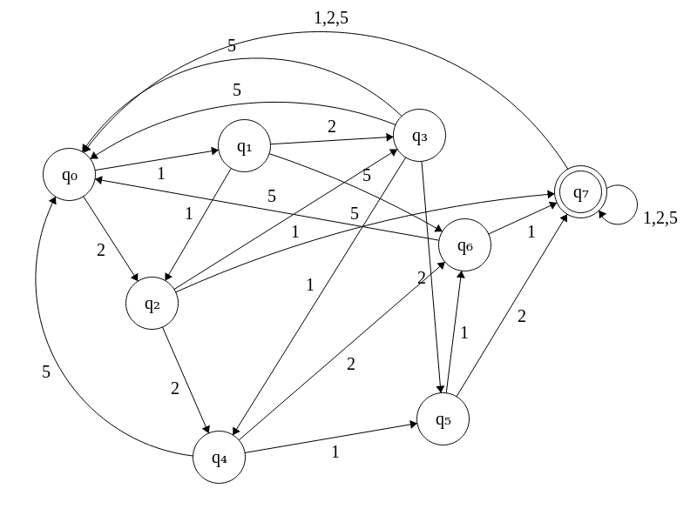

 | 1 | 2 | 5 | έ
q0 | q1 | q2 | q5 | q0
q1 | q2 | Q3 | q6 | q1
q2 | Q3 | Q4 | Q7 | q2
q3 | Q4 | Q5 | Q0 | q3
q4 | Q5 | Q6 | Q0 | Q4
q5 | Q6 | Q7 | Q0 | q5
q6 | Q7 | Q0 | Q0 | q6
q7 | Q7 | Q7 | Q7 | Q7

